**ÍNDICE**

1. Sobre la aplicación……….……………………………………………………………………………………………………**2**
2. Participantes………………………..……………………………………………………………………………………………**2**
3. Requisitos del sistema……….………………………………………………………………………………………………**2**
4. Manejo del software ………..……………………………………………………………………………………………….**2**
   1. Ventana Login…….……………………………………………………………………………………………………….**2**
   2. Tipo de inventario….……………………………………………………………………………………………………**2**
      1. Inventario de Equipos…….……………………………………………………………………………….**3**
      2. Lista de productos………………………….……………………………………………………………….**4**
      3. Cargar…….……………………………………………………………………………………………………….**4**
      4. Equipos…………………….…………………………………………………………………………………….**5**
      5. Productos…….…………………………………………………………………………………………………**5**
      6. Usuarios……………………………………………………………………………………………………….…**6**
5. **Sobre la aplicación:**

La aplicación SomosINventarios S.A.S v1.0 es un programa que permite llevar la gestión de los inventarios, facilitando el acceso desde cualquier lugar. En los inventarios se podrá adicionar y retirar equipos y/o productos, y además, el software podrá importar de forma masiva los inventarios almacenados en un archivo de tipo csv.

1. **Participantes:**

|  |  |  |
| --- | --- | --- |
| Nombre | Identificación | Programa |
| Andrés Martínez | 1152220016 | Ing. De Telecomunicaciones |
| Andrés Osorio | 1035305442 | Ing. De Telecomunicaciones |
| Giancarlo Vásquez | 1037638367 | Ing. De Telecomunicaciones |

Tabla 1. Participantes

1. **Requisitos del sistema:**

Contar con el lenguaje Netbeans IDE v8.2 o superior, una base de datos MySQL y un navegador web.

1. **Manejo del Software:**
   1. **Ventana Login:** consta de los campos “Usuario” y “Clave” los cuales recibirán los datos del usuario para posteriormente permitirle el inicio de sesión, a su vez también consta de un botón “Iniciar Sesión” que al darle clic, podrá permitir o no el acceso a la aplicación, esto dependerá principalmente de si el usuario se encuentra registrado.

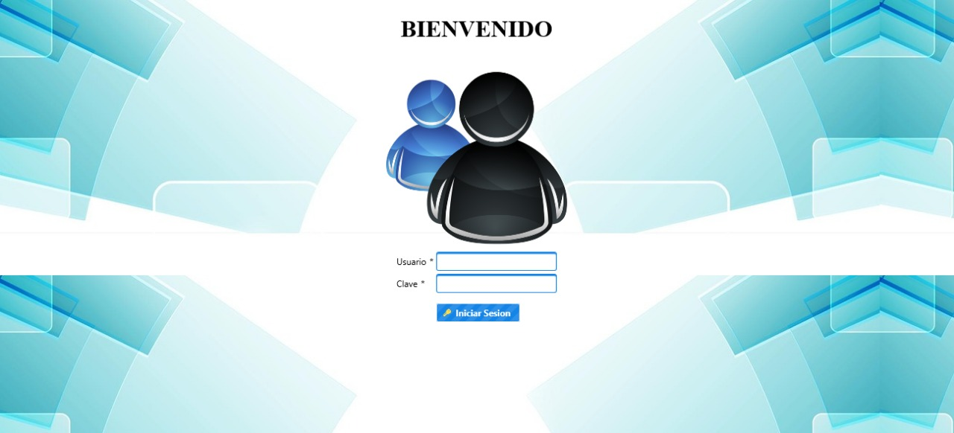

* 1. **Tipo de inventario:** Esta ventana se habilita una vez se haya realizado la validación de inicio de sesión, consta de cuatro botones:

-Equipos: Este botón permitirá abrir la ventana para el registro de equipos en una tabla predeterminada.

-Productos: Este botón permitirá abrir la ventana para el registro de productos en una tabla predeterminada.

-Atrás: Este botón re direcciona al menú principal de login, para cambiar de usuario.

-Cargar: Este botón permite habilitar la ventana en la cual se hará el proceso de exportación de archivos csv.



* + 1. **Inventario de equipos.**

Una vez selecccionada en la ventana prinipal la opción “Equipos” se desplegará la siguiente ventana:

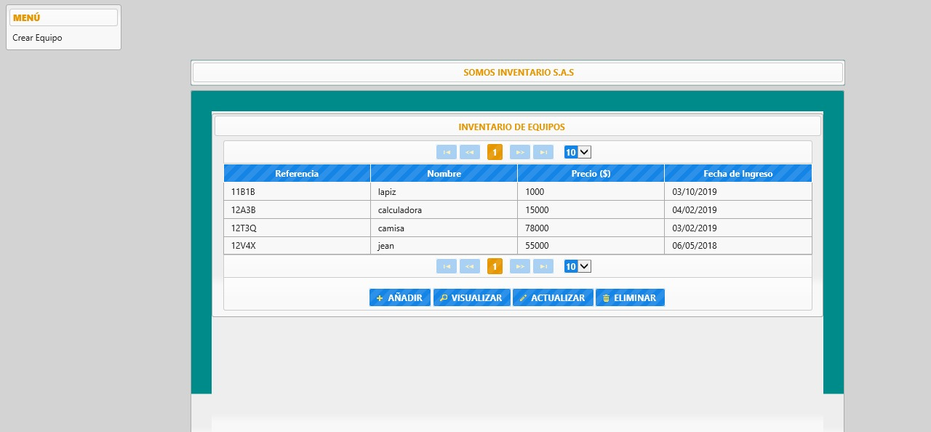

La cual consta de los siguientes parámetros:

-Tabla para el registro: Esta tabla cuenta con cuatro campos (Referencia, Nombre, Precio, Fecha de ingreso), los cuales reciben la información necesaria para el registro de equipo en la tabla y en la base de datos.

-Botón Añadir: Una vez registrado el equipo, éste botón se encarga de cargar a la base de datos y a la tabla, el nuevo registro.

-Botón Visualizar: Este botón ilustra todos los equipos registrados en el inventario.

-Botón Actualizar: Este botón actualiza la tabla de inventario de Equipos, ya que también se pueden agregar Equipos mediante la exportación de archivos csv.

-Botón Eliminar: Este botón elimina cualquier registro que el usuario seleccione de la tabla.

* + 1. **Lista de productos.**

Una vez selecccionada en la ventana prinipal la opción “Productos” se desplegará la siguiente ventana:

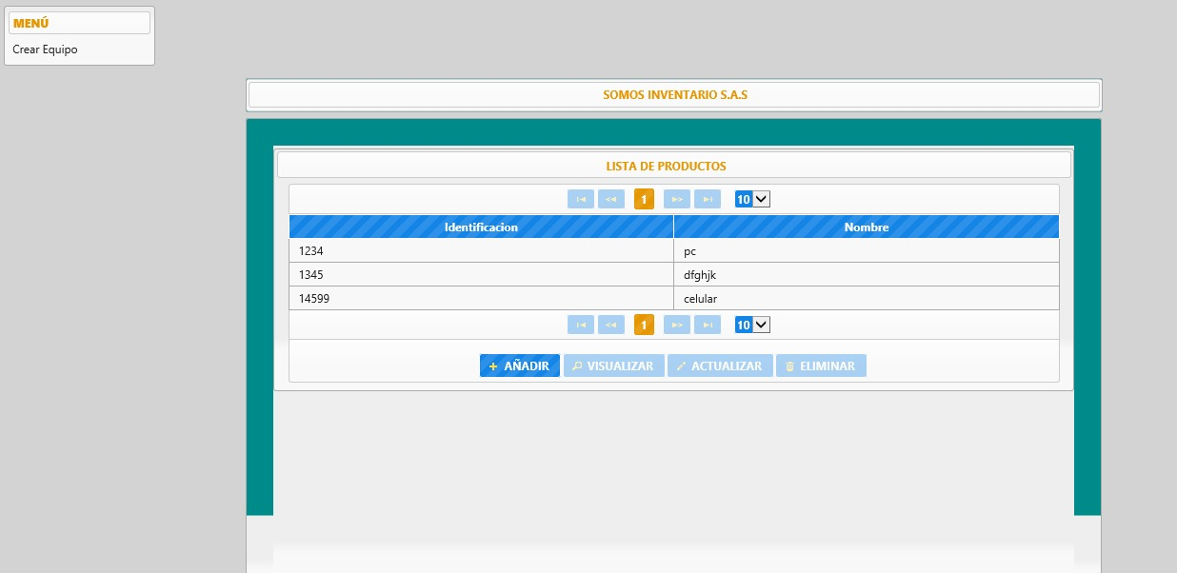

La cual consta de dos campos (Identificación, Nombre) y de 4 botones, lo cuales tienen la misma funcionalidad descrita en el anterior inciso(3).

* + 1. **Cargar.**

Una vez seleccionada la opción “Cargar” en el menú principal se desplegarán las siguientes opciones de carga:

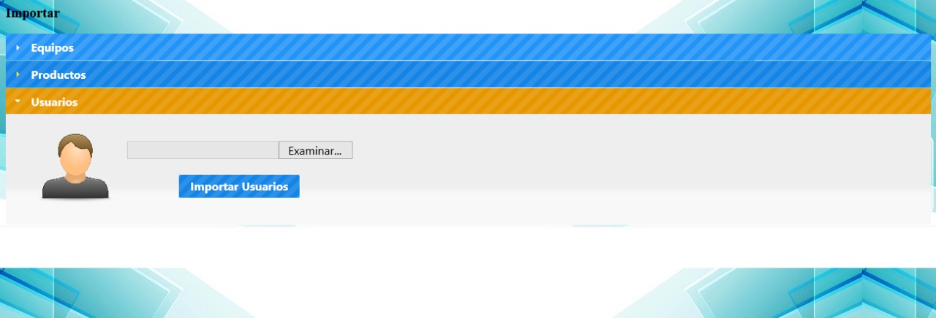

Según la necesidad del usuario se le permitirá exportar archivos csv para el registro de Equipos, Productos y/o Usuarios.

* + 1. **Equipos:**

Al seleccionar la opción “Equipos” en este menú se desplegará el siguiente recuadro:

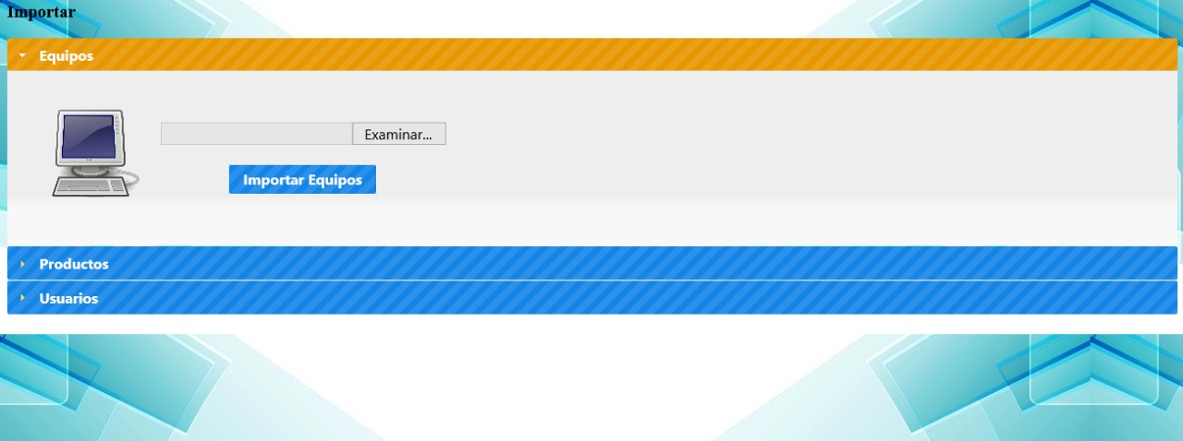

El cual consta de dos botones:

-Examinar: Este botón tiene como función buscar la ubicación del archivo csv que se desea importar.

-Importar Equipos: Este botón tiene como función finalizar el proceso de importación, una vez se tenga cargado el archivo deseado.

* + 1. **Productos:**

Una vez seleccionada la opción “Productos” en este menú se desplegará el siguiente recuadro:

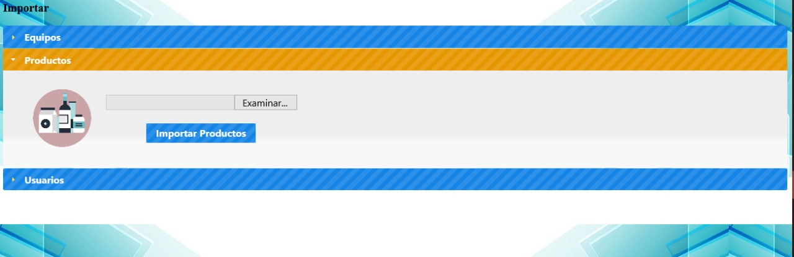

El cual consta de dos botones:

-Examinar: Este botón tiene como función buscar la ubicación del archivo csv que se desea importar.

-Importar Productos: Este botón tiene como función finalizar el proceso de importación, una vez se tenga cargado el archivo deseado.

* + 1. **Usuarios:**

Una vez seleccionada la opción “Usuarios” en este menú se desplegará el siguiente recuadro:



El cual consta de dos botones:

-Examinar: Este botón tiene como función buscar la ubicación del archivo csv que se desea importar.

-Importar Usuarios: Este botón tiene como función finalizar el proceso de importación, una vez se tenga cargado el archivo deseado.